Tilki Kitap Tanıtım Bülteni
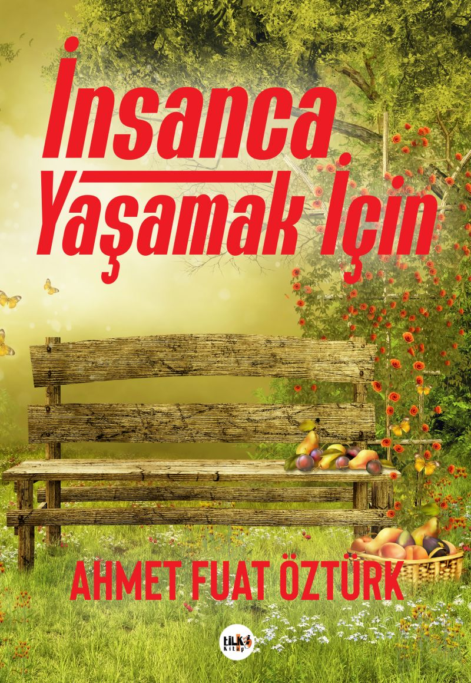 | Eser Adı: İnsanca Yaşamak İçin  Yazar Adı: Ahmet Fuat Öztürk  Cilt Bilgisi: AMERİKAN  Kitap Dili: Türkçe  Eser Tipi: Orjinal  İç Sayfa: 2. HAMUR SB 60  Kapak: BRISTOL AMERİKAN 230  Yan Kapak: YOK  Selefon Türü: MAT SELEFON  Basım Tarihi: 2018  Sayfa Sayısı: 180  Kitap Boyutları: 135 X 195 mm  ISBN No: 9786056863707  Etiket Fiyatı: 490,00 TL  Editör Görevlisi: Sinem Kaya  Son Okumacı:  Mizanpajcı: Tuğçe Arıbaş  Kapak Grafikeri: Kamer Su
Kitap Tanıtım Yazısı : (Arka Kapak)

İnançlı ol. Neye inandığını çok iyi bil. İnandığını kafanda iyi kavra, onlara değer ver ve onları çok iyi savun. Bütün bunlar kendine verdiğin değer yargılarının kuvvetlenmesine sebep olacaktır. İstediklerini başarmak için samimiyetle dua et. Duaların, senin değerin, kişiliğin ve samimiyetinle doğru orantılı olarak kabul olunacağına inan. Ailene değer ver, onları sev. Bu sevgi ve muhabbet mutluluğuna ve başarına vesile olacaktır. Bu psikolojiyle çevrendeki bulunan değer yargılarına kendini kabul ettir. Kitabımızın başından bu yana kafalardaki bulunan bir takım sorulara yanıt bularak sağlam kafaya sahip olmayı ve bu şekilde düşüncenin verimini yakalamayı istemekteyiz. İşte bu noktada yaratılışın sırrını çözerek, kafadaki olumsuz düşünceleri atıp, insanlık tabiatına uygun yaşam yolunu ilke kabul edip, hayatını düzene koyması gerekmektedir.
Kitabın detay sayfasına buradan ulaşabilirsiniz :
https://www.vernokitap.com/kitaplar/ahmet-fuat-ozturk-insanca-yasamak-icin-40.html
Tilki Kitap



